**Учебный лист ___________________________________________________________________**

**Задание №1 Проверка полученных ранее знаний (**Выбери верные суждения)

*Базовый уровень*

1.Все круглые черви – паразиты.

2.Пищеварительная система круглых червей не содержит анального отверстия.

3.Нервная система круглых червей диффузного типа.

4.Круглые черви – гермафродиты.

5.Аскарида – паразит человека.

6.Свободноживущие круглые черви живут на дне морей, рек, в почве.

7.Аскарида выделяет особое вещество, защищающее её от переваривания соками хозяина.

*Повышенный уровень*

8.Выпишите буквы, кодирующие признаки, характерные для круглых червей.

А. Гермафродиты.

Б. Раздельнополые животные.

В. Пищеварительная система имеет одно отверстие – рот.

Г. Пищеварительная система представляет собой трубку, которая заканчивается анальным отверстием.

Д. Между стенкой тела и внутренними органами располагается полость тела.

Е. Промежутки между органами заполнены паренхимой.

**Задание №2.** *Внимательно прочитайте текст об образе жизни дождевого червя, а затем обсудите ответы на вопросы сначала с соседом по парте, а потом с учителем.*

Текст: Дождевые черви наиболее многочисленны в почве, богатой перегнивающими растительными остатками. На поверхность почвы эти черви выползают в сумерки и ночью. Питаются дождевые черви перегнивающими травинками, опавшими листьями, перегноем. Дождевые черви живут во влажной почве. В сырую погоду, особенно после дождей, черви в большом количестве появляются на поверхности земли, ползают по садовым дорожкам, лежат на дне лужиц. Во время летних засух черви уходят на глубину 40-60 см, свертываются там клубками, иногда буквально завязываясь узлом, выделяют слизь и с ее помощью строят вокруг себя из почвенных частиц довольно прочную капсулу, впадая затем в пассивное состояние. Такая диапауза может продолжаться больше двух месяцев. В зимнее время черви находятся в нижней части своих ходов на глубине примерно 90-150 см.

*Вопросы:*

1. Почему после дождя можно наблюдать массовый выход дождевых червей на поверхность земли?
2. От каких факторов среды зависит жизнь дождевого червя? *(в засушливую погоду, при недостатке влаги, процессы жизнедеятельности затруднены и черви погружаются в глубокие и более влажные слои почвы; в зимнее время они стремятся опуститься ниже глубины промерзания почвы)*

**Задание №3** Лабораторная работа «Внешнее строение дождевого червя». *Рассмотрите внимательно рисунки выполните задания лабораторной*

*работы . Итогом вашей работы должен быть вывод, основа которого дана в инструктивной карточке.*

«Внешнее строение дождевого червя»

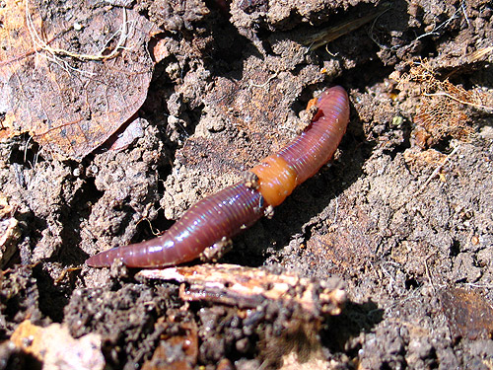 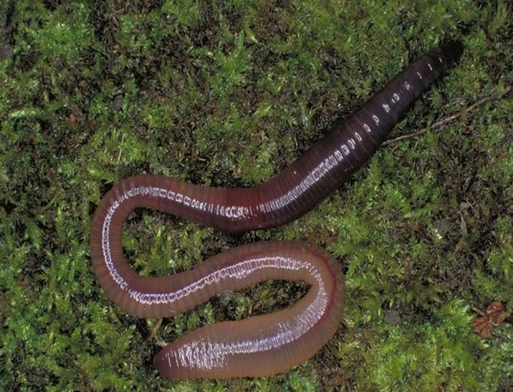

1. Рассмотрите внешний вид дождевого червя.

Определите: - окраску тела,

- длину тела,

- толщину тела,

- передний и задний концы тела,

- поясок.

-на рисунке червя обозначьте части тела

1

. 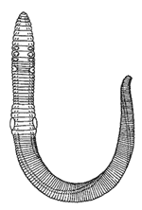

5

6

4

2

3

1. Рассмотрите брюшную часть тела дождевого червя.

Чем она отличается от спинной?

Найдите и обозначьте щетинки. Какова их функция?

Брюшные пучки щетинок дождевого червя (при увеличении в 100 и 300 раз)

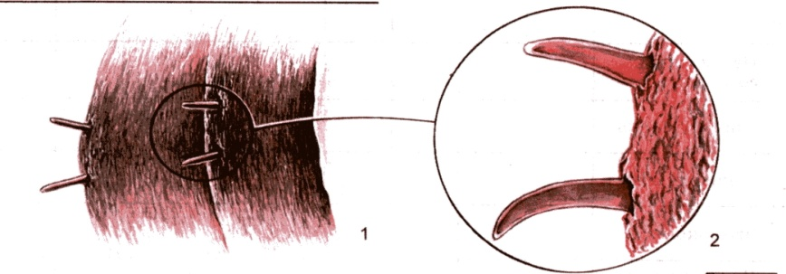

1. Запишите вывод.

**Вывод:** Дождевые черви имеют……………………………… cимметрию тела. Тело червя сильно вытянуто в …………… . Передний конец тела более ………………… и по цвету …………………… заднего. Ближе к переднему концу тела заметно утолщение - …………………….. . Он имеет значение при размножении. Тело разделено на большое число колец –………………………На брюшной стороне каждого членика расположены по четыре пары ………………….. . Они имеют опорное значение при прокладывании ходов в почве.

**Задание №4 *Впиши в тексте пропущенные слова, слушая рассказ учителя, пользуясь учебником (стр.38)проверь работу соседа по парте, поставь оценку***

1. В первичной полости тела дождевого червя находятся……………………………………………………….
2. Кожа и слой мышц образуют………………………………………………………………………………………………….
3. Пищеварительную систему образуют ………………………………………………………………………………..

………………………………………………………………………………………………………………………………………………….

1. Кровеносная система дождевого червя состоит……………………..и…………………….кровеносных сосудов,………………………………… сосудов. Кровеносная система……………………………………. типа.

***Молодец! Ты самостоятельно изучил тему, надеюсь правильно.***

**Оценка за урок**